CAPÍTULO I: MARCO CONCEPTUAL

1.1 Título de la investigación
Efectividad de los controles operativos en la verificación del monto recibido por los clientes durante los desembolsos de créditos mediante billetera digital en una institución microfinanciera de la región occidente de Guatemala.

1.2 Situación actual
Las instituciones microfinancieras de Guatemala han incorporado la billetera digital como canal para colocar créditos de corto plazo entre clientes de bajos ingresos, entre ellos vendedores de mercado. En el caso de la institución estudiada, que opera cuatro agencias en la región occidente de Guatemala, el proceso comienza cuando un promotor registra la solicitud junto con el cliente, normalmente desde el teléfono de este. Luego, un responsable de agencia revisa la capacidad de pago, las fotografías del cliente y del negocio y el destino de la inversión, y autoriza el crédito. Una vez autorizado, el monto se acredita de inmediato en la billetera del cliente, quien puede retirarlo en una caja mediante su número de teléfono, el monto y un PIN generado por la aplicación, transferirlo o utilizarlo para pagar.
Este diseño agiliza el desembolso, pero concentra la intervención del promotor en el punto donde se registra la voluntad del cliente. El teléfono del cliente es operado por el promotor durante el trámite, la caja valida únicamente datos que genera la propia aplicación y el responsable de agencia autoriza sin comprobar que el cliente conozca el monto que se le aprobó. Los mecanismos de alerta vigentes se limitan a las transferencias directas desde la billetera del cliente hacia la del promotor, de modo que no registran los casos en los que se retira el monto completo y se informa al cliente una cantidad inferior.
La institución dio a conocer un caso en el que un promotor habría retirado el monto íntegro de los créditos de un grupo de clientes, les habría comunicado una cantidad menor a la autorizada y se habría apropiado temporalmente de la diferencia. El caso involucró a aproximadamente [100 clientes] y a un monto cercano a [Q100,000], es decir, un promedio estimado de [Q1,000 por cliente] [cifras por confirmar con la institución; el promedio es una estimación propia]. Se detectó por la supervisión directa y por conversaciones con los clientes, no por un control automático.
El escenario guarda relación con la evidencia internacional sobre fraude ocupacional. La Association of Certified Fraud Examiners (ACFE, 2024) estima que las organizaciones pierden alrededor del 5 % de sus ingresos anuales por este tipo de fraude, identifica la apropiación indebida de activos como el esquema más frecuente y señala que las denuncias constituyen el principal medio de detección. Esto resalta la importancia de contar con controles diseñados para el proceso de desembolso y no solo con la detección posterior de las irregularidades.
En el ámbito de las finanzas digitales, CGAP (s. f.-a) reporta que los usuarios que perdieron dinero por fraude en Kenia, Ruanda y Uganda mostraron una confianza significativamente menor en los proveedores, lo que muestra que el fraude afecta también la adopción del canal digital. En Guatemala, la inclusión financiera digital es un eje de la política nacional [FUENTE por verificar: Estrategia Nacional de Inclusión Financiera 2024-2027], de modo que la confianza de los clientes en el desembolso digital condiciona su expansión. A nivel regional, la institución opera en el occidente del país con clientes dedicados al comercio, un contexto en el que un monto recibido menor al autorizado afecta directamente el capital de trabajo del cliente.

1.3 Planteamiento del problema
El propósito de este estudio es evaluar si un conjunto de controles operativos de verificación aplicados al cliente reduce los casos en los que el monto que este recibe es menor al que la institución le autorizó, en los desembolsos de créditos mediante billetera digital.
El problema radica en que el sistema registra que un crédito fue autorizado y acreditado, pero no existe evidencia de que el cliente conociera el monto autorizado, consintiera la operación y recibiera íntegramente los fondos. Mientras el promotor opere el dispositivo del cliente, conozca el PIN y la verificación dependa de la supervisión manual, una diferencia entre el monto autorizado y el recibido puede producirse sin que ningún registro la identifique de inmediato. Entre las causas se encuentran la ausencia de una confirmación independiente del monto, la validación limitada de quien retira, la intervención del promotor en la captura de los datos de contacto y la ausencia de alertas sobre patrones de retiro. Entre las consecuencias se encuentran el perjuicio económico directo para el cliente, que paga intereses sobre un monto que no recibió, el riesgo de pérdida y de reclamaciones para la institución, y el deterioro de la confianza de los clientes en el canal digital. La Figura 1 resume el árbol de problemas con sus causas y consecuencias.
Figura 1
Árbol de problemas: causas y consecuencias
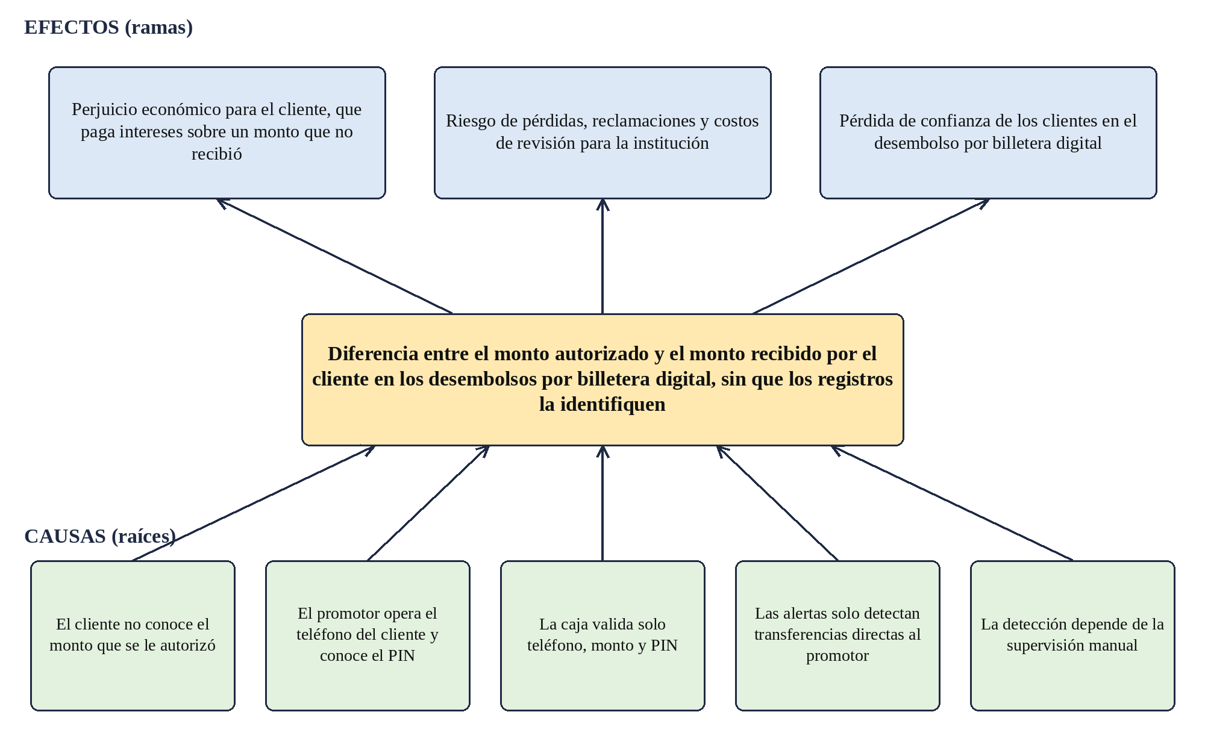
Nota. Elaboración propia.

En cuanto al estado del conocimiento, la revisión preliminar de fuentes no permitió localizar estudios publicados que evalúen, con datos de una institución real, el efecto de controles operativos de verificación sobre la diferencia entre el monto autorizado y el monto recibido en desembolsos por billetera digital. La literatura revisada sobre finanzas digitales se concentra más en el fraude contra los usuarios y en la protección del consumidor que en el fraude interno durante el desembolso. Esta apreciación se contrastará con la revisión sistemática de literatura que se desarrolla como parte del protocolo.

1.4 Formulación del problema

1.4.1 Pregunta central de investigación
¿Cuál es el efecto de la aplicación de controles operativos de verificación al cliente sobre el porcentaje de desembolsos con diferencia entre el monto autorizado y el monto recibido, en cuatro agencias de una institución microfinanciera de la región occidente de Guatemala, durante 2027?

1.4.2 Subpreguntas de investigación
1. ¿Qué porcentaje de los desembolsos mediante billetera digital presenta diferencia entre el monto autorizado y el monto recibido antes de aplicar los controles?
2. ¿En qué grado se cumple la aplicación de los controles durante el periodo de intervención?
3. ¿Qué porcentaje de los desembolsos presenta diferencia entre el monto autorizado y el monto recibido después de aplicar los controles?
4. ¿Cuál es la variación del porcentaje de desembolsos con diferencia entre los momentos anterior y posterior a la aplicación de los controles?

1.5 Objetivos de la investigación

1.5.1 Objetivo general
Evaluar el efecto de la aplicación de controles operativos de verificación al cliente sobre el porcentaje de desembolsos con diferencia entre el monto autorizado y el monto recibido, en cuatro agencias de una institución microfinanciera de la región occidente de Guatemala, durante 2027.

1.5.2 Objetivos específicos
1. Determinar el porcentaje de desembolsos con diferencia entre el monto autorizado y el monto recibido antes de aplicar los controles.
2. Implementar los controles de verificación al cliente en las cuatro agencias autorizadas y registrar su nivel de cumplimiento.
3. Medir el porcentaje de desembolsos con diferencia entre el monto autorizado y el monto recibido después de aplicar los controles.
4. Comparar el porcentaje de desembolsos con diferencia antes y después de la aplicación de los controles.

1.6 Alcances de la investigación
La investigación tiene enfoque cuantitativo y alcance explicativo, pues busca determinar si los controles de verificación inciden en la reducción de la diferencia entre el monto autorizado y el monto recibido (Hernández-Sampieri y Mendoza, 2018). El diseño es preexperimental de preprueba y posprueba con un solo grupo, replicado en cuatro agencias: se mide el fenómeno antes de aplicar los controles, se aplican los controles y se vuelve a medir con el mismo procedimiento. Los resultados se analizan de forma conjunta y por agencia. Si la institución lo autoriza, la aplicación puede escalonarse (dos agencias primero y dos después), de modo que las agencias que aún no aplican los controles sirvan de comparación, lo que acercaría el diseño al cuasiexperimental [opción por confirmar con la institución].
La unidad de análisis es cada desembolso de crédito mediante billetera digital realizado en las cuatro agencias autorizadas. Se estima un volumen de entre [8,000 y 9,600] desembolsos en el periodo de estudio [estimación: 100 a 120 clientes por promotor, 5 promotores por agencia (supuesto por confirmar), 4 agencias y 4 meses]. Los controles que se aplican son cuatro: un comprobante firmado por el cliente con el monto autorizado y el monto recibido, la llamada de verificación a una muestra de clientes, las alertas automáticas sobre patrones de retiro con revisión por parte del supervisor y la información directa a los clientes en los mercados sobre el monto aprobado. La variable dependiente se mide con una fuente distinta de los controles que se aplican. Para cada desembolso de una muestra aleatoria se concilian tres cifras: el monto autorizado en el sistema, el monto retirado en caja y el monto recibido por el cliente, confirmado mediante una auditoría independiente. Esa auditoría la ejecuta el equipo de investigación, con un protocolo único y por personal ajeno a las agencias y al programa de llamadas de control, y se aplica de la misma forma antes y después. Las llamadas de verificación que forman parte de los controles las realiza la institución sobre otra muestra, y sus resultados no se utilizan para calcular la variable dependiente. Como el monto recibido en efectivo depende en última instancia de la confirmación del cliente, se contrasta con los registros de caja y con los comprobantes cuando existen.
Los resultados permitirán estimar el cambio observado en las agencias y el periodo estudiados y orientar recomendaciones sobre controles y trazabilidad. No permitirán generalizar a otras instituciones ni a otros departamentos.

1.7 Límites y delimitaciones
La Tabla 1 resume la delimitación del estudio en los cuatro ejes: temporal, espacial, poblacional y conceptual.
Tabla 1
Delimitación de la investigación
Eje | Delimitación
Temporal | Del 15 de abril al 15 de agosto de 2027, sujeto a la aprobación formal del protocolo y a la autorización de la institución. Los registros históricos autorizados pueden complementar la medición previa.
Espacial | Cuatro agencias de una institución microfinanciera en la región occidente de Guatemala [departamento, municipios y agencias por confirmar con la institución].
Poblacional | Desembolsos de créditos mediante billetera digital de las cuatro agencias autorizadas en el periodo de estudio. Los clientes son beneficiarios, y no la población de estudio.
Conceptual | Efectividad entendida como la reducción del porcentaje de desembolsos con diferencia entre el monto autorizado y el monto recibido. Se estudian cuatro controles de verificación al cliente.

Se excluyen los desembolsos realizados por otros canales, los efectuados fuera del periodo autorizado, los registros duplicados y las operaciones cuya consulta no haya sido autorizada. El estudio no atribuye responsabilidades a personas determinadas: analiza el proceso y los controles, y cualquier indicio sobre una persona se traslada a la institución sin identificación en el informe.
Entre las limitaciones previstas se encuentran la dependencia de la autorización institucional, la confidencialidad financiera, la disponibilidad de registros históricos y la heterogeneidad entre las cuatro agencias. El diseño sin grupo de comparación no permite descartar por completo explicaciones alternativas, como cambios ajenos a los controles ocurridos entre ambas mediciones (historia) o el efecto de la propia observación (Campbell y Stanley, 1966). Estas amenazas se documentan y se atenúan mediante la medición con el mismo procedimiento en ambos momentos y el registro de los eventos del periodo.

1.8 Justificación del estudio
El estudio es conveniente porque la seguridad de un desembolso digital exige algo más que una transferencia correcta: requiere evidencia de que el cliente conoció el monto autorizado y lo recibió completo. En la institución, esa evidencia no existe como parte del proceso, y la detección de irregularidades depende de la supervisión manual.
Desde la perspectiva teórica, la investigación aporta evidencia empírica sobre el efecto de controles de verificación en la integridad y la trazabilidad de las transacciones, un aspecto poco documentado en el contexto de las microfinanzas guatemaltecas. Desde la perspectiva metodológica, propone un procedimiento de medición que separa el control del instrumento de medición y que puede replicarse en otras agencias. Desde la perspectiva práctica, permite a la institución conocer con cifras reales si los controles reducen la diferencia entre lo autorizado y lo recibido, y decidir con evidencia si conviene ampliarlos, ajustarlos o descartarlos.
Se benefician los clientes, quienes tendrán mayor certeza sobre el monto que reciben y sobre lo que deben pagar; la institución, que reduce el riesgo de pérdidas y reclamaciones; y la academia, que dispone de un caso medido en un entorno real.

1.8.1 Análisis geográfico
El estudio se ubica en la región occidente de Guatemala, en la operación de una institución microfinanciera que atiende a clientes con actividades comerciales, entre ellos vendedores de mercado. El departamento, los municipios de las cuatro agencias y su carácter urbano o rural [por confirmar con la institución] se establecen antes de iniciar la recolección de datos, a fin de no incluir una delimitación territorial sin sustento.

1.8.2 Análisis demográfico
La población de interés operativo está integrada por clientes de microcréditos desembolsados mediante billetera digital. No se dispone de una distribución confirmada por edad, sexo, escolaridad u otras características, por lo que en esta etapa no se realiza una caracterización demográfica cuantitativa. Para el análisis, la población estadística es el conjunto de desembolsos del periodo en las cuatro agencias autorizadas.

1.8.3 Análisis económico
Una diferencia entre el monto autorizado y el recibido, que en el caso conocido se estima en [Q1,000 por cliente], representa un perjuicio directo para el cliente, que asume intereses sobre un monto que no recibió, y un riesgo de pérdida, reclamación y costos de revisión para la institución. El estudio cuantifica en quetzales las diferencias documentadas y su frecuencia relativa antes y después de aplicar los controles, además del costo de operación de los controles. Estos resultados dimensionan el efecto observable en las agencias estudiadas y no constituyen una estimación generalizable del fraude ni una evaluación de rentabilidad.

1.9 Viabilidad de la investigación

Viabilidad técnica
Los controles propuestos no requieren desarrollar software nuevo: el comprobante y la llamada de verificación son procedimientos operativos, y las alertas se construyen sobre datos que la aplicación ya registra, con reglas aplicadas en hojas de cálculo o herramientas de análisis. El procesamiento estadístico se realiza con herramientas de uso común, como Jamovi y hojas de cálculo. Para comparar proporciones antes y después con 95 % de confianza y 80 % de potencia, la muestra mínima se estima en alrededor de [435 desembolsos por fase] [supuesto: la diferencia baja de 10 % a 5 %; se recalcula con la línea base real], cantidad inferior al volumen estimado en las cuatro agencias.

Viabilidad económica
Los costos se limitan a la impresión de comprobantes, el tiempo del personal que realiza las llamadas y el equipo del grupo de investigación. No se prevé la compra de licencias ni de infraestructura.

Viabilidad operativa
La aplicación de los controles requiere la colaboración de promotores, responsables de agencia y supervisores de las cuatro agencias. Se prevé coordinar los horarios con la institución para no alterar el proceso ordinario de desembolso, y que las llamadas las realice una persona ajena a la agencia.

Viabilidad temporal
El protocolo se elabora entre septiembre y diciembre de 2026. La aprobación del tema por la Dirección de Posgrados se prevé entre marzo y mayo de 2027, y la recolección y el análisis de datos entre el 15 de abril y el 15 de agosto de 2027, con la redacción final entre el 1 y el 15 de agosto y la entrega entre el 16 y el 31 de agosto. La fase de campo solo inicia tras la aprobación formal del protocolo. El periodo de cuatro meses permite medir antes y después de la aplicación de los controles, dado que el volumen estimado de desembolsos supera la muestra mínima, condición que se confirma con la institución.

Viabilidad legal y ética
Se solicita autorización institucional por escrito y, cuando corresponda, un acuerdo de confidencialidad. Se aplican los principios de minimización de datos, acceso restringido, presentación agregada de resultados y eliminación o devolución de los archivos conforme al acuerdo. No se recopilan PIN, contraseñas, números telefónicos ni datos personales innecesarios, y no se publican nombres de clientes, empleados ni de la institución. La participación de los clientes en las verificaciones es voluntaria y se informa su finalidad. Si no se obtiene la autorización para implementar los controles, el estudio se restringe a lo que puedan demostrar los registros disponibles.

Referencias
Association of Certified Fraud Examiners. (2024). Occupational fraud 2024: A report to the nations. ACFE. https://www.acfe.com/report-to-the-nations/2024/
Campbell, D. T., & Stanley, J. C. (1966). Experimental and quasi-experimental designs for research. Rand McNally.
CGAP. (s. f.-a). Fraud in digital finance: A crisis calling for ecosystem solutions [Entrada de blog]. https://www.cgap.org/blog/fraud-in-digital-finance-crisis-calling-for-ecosystem-solutions
Hernández-Sampieri, R., & Mendoza Torres, C. P. (2018). Metodología de la investigación: Las rutas cuantitativa, cualitativa y mixta. McGraw-Hill.

